|  |  |  |  |  |  |
| --- | --- | --- | --- | --- | --- |
| **ENTREGA DE PROYECTO FINAL** | | | | **No.** | **2** |
| **Curso: RST** | |
| **Datos del alumno** | | | | **Logotipo Personal** | |
| **Apellido, Nombre** | **MOGOLLON CABRERA**  **CARLOS JUAN PABLO** | **Bloque** | **2** |  | |
| **Clave** | **14** |  | |
| **Fecha de entrega** |  | **Hora** |  |

***Tipos puertos conexiones y fajas de una computadora***

***TIPOS DE PUERTOS.***

***Puertos físicos:*** son conectores integrados en tarjetas de expansión ó en la tarjeta madre de la computadora; diseñados con formas y características electrónicas especiales, utilizados para interconectar una gran gama de dispositivos externos con la computadora, es decir, los periféricos. Usualmente el conector hembra (H) estará integrado en la tarjeta madre ó la estructura del gabinete y el conector macho (M) estarán integrados en los dispositivos ó cables. Varía la velocidad de transmisión de datos y la forma física del puerto acorde al estándar y al momento tecnológico.

***Puertos lógicos:*** Son puntos de acceso entre equipos para el uso de servicios y flujo de datos entre ellos, ejemplos el puerto 21 correspondiente al servicio FTP (permite el intercambio de archivos) ó el puerto 515 que está asociado con el servicio de impresión.

***PUERTO AGP.***

En informática, Accelerated Graphics Port o AGP es una especificación de bus que proporciona una conexión directa entre el adaptador de gráficos y la memoria. Es un puerto desarrollado por Intel en 1996 como solución a los cuellos de botella que se producían en las tarjetas gráficas que usaban el bus PCI

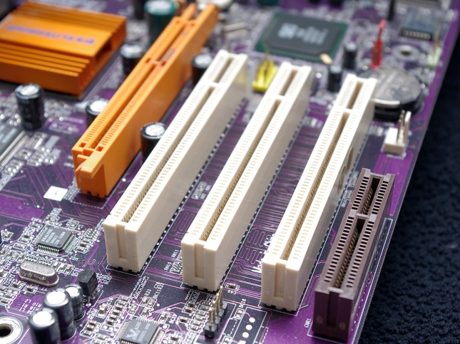

***PUERTO PCI.***

Es la forma más común de conectar tarjetas controladoras adicionales a la placa base de un ordenador. Este tipo de conector surgió a principios de los años 90 y en sigue utilizándose en la actualidad.

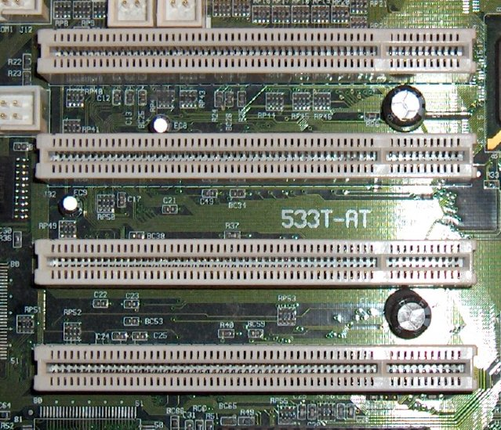

***Puertos IDE y ATA***

¿Qué diferencia hay entre el IDE y el SATA? Las unidades IDE cuentan con un cable plano de 40 pines capaz de conectar un máximo de dos unidades. Por su parte SATA usa un cable de 7 pines que únicamente permite conectar una única unidad.

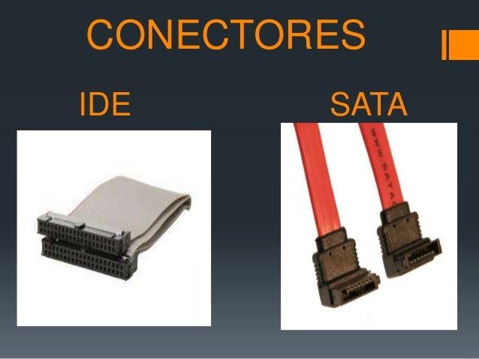

***PUERTO PS2.***

Se trata de un puerto diseñado para conectar teclados y ratones al ordenador, y de hecho fue uno de los primeros conectores diseñados para esta función. Se trata de conectores seriales que son controlados desde la placa base.

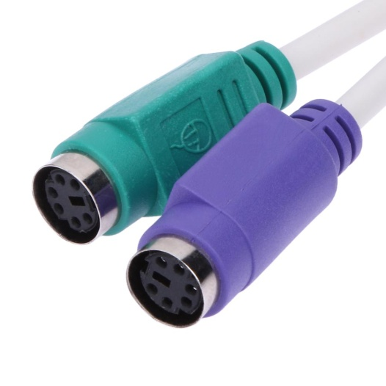

***Puertos VGA.***

Las siglas VGA significan Video Graphics Array, pero también se le puede llamar conexión RGB o D-sub. Técnicamente, el cable puede transmitir resoluciones que llegan al FullHD de 1.920 x 1.080, pero al ser una conexión analógica, cuanto más aumenta la resolución más posibilidades hay de que la imagen se vea degradada

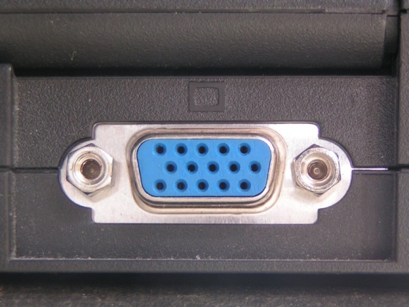

***Puerto paralelo.***

Los puertos paralelos sirven para conectar periféricos al ordenador, y muchas veces son específicos para los diferentes tipos de periférico. Por ejemplo, si tienes un ordenador antiguo en casa es posible que tenga un puerto específico para el monitor, u otro también bastante grande para la impresora.

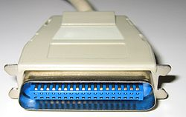

***PUERTO JACK.***

El dispositivo Jack RJ45 es uno de los conectores usados para enlazar redes de computadoras con cableado estructurado, redes de Ethernet, redes de telefonía IP, redes de telefonía convencional, entre otros. Posee ocho puntos de contacto que permiten la conexión de hasta 8 cables.

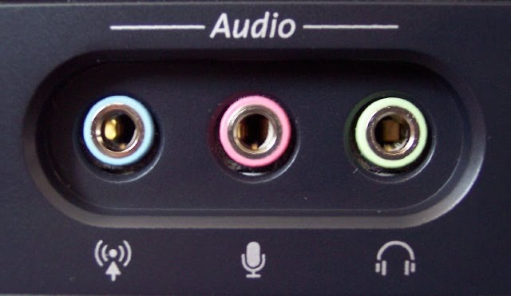

***PUERTOS USB.***

En informática, los términos USB (siglas de Universal Serial Bus, es decir, Bus Universal en Serie) o BUS se refieren a un estándar de conexión y transmisión eléctrica y de datos, entre computadores, dispositivos periféricos y otros aparatos electrónicos.

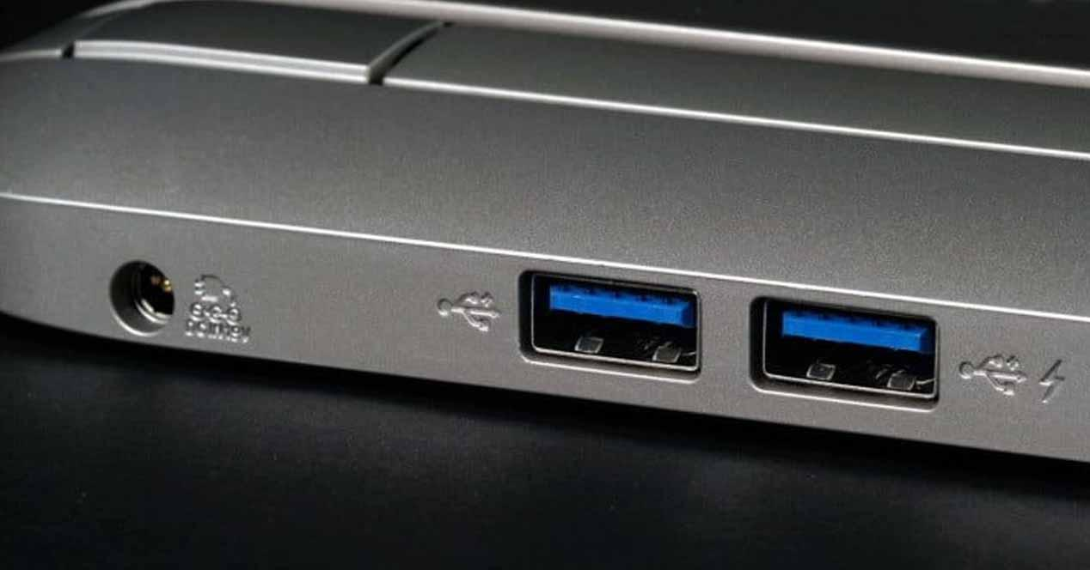

***Faja FDD o de disquetera.***

Una unidad de disquete o disquetera (FDD del inglés floppy disk drive) se utiliza para leer y escribir datos en disquetes. Pueden ser internas, que están integradas en una carcasa de ordenador, y externas, que tienen su propia carcasa y están conectadas al ordenador a través de un cable.

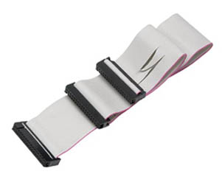

**Faja IDE de 40 hilos.**

Las fajas de 40 hilos son también llamadas **Faja ATA 33/66**, en referencia a la velocidad de transferencia que pueden soportar.  
La longitud máxima no debe exceder los 46cm.  
Al igual que en las fajas FDD, el hilo 1 se marca en color diferente, debiendo este coincidir con el pin 1 del conector.  
Este tipo de faja no sirve para los discos IDE modernos, de 100Mbps o de 133Mbps, pero si se pueden utilizar tanto el lectoras como en regrabadoras de CD / DVD.

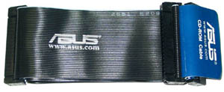

**Faja IDE de 80 hilos.**  
  
Los cables **IDE80**, también llamados **Faja ATA 100/133**, son los utilizados para conectar dispositivos ATA - PATA a los puertos IDE de la placa base.  
Son fajas de 80 hilos, pero con terminales de 40 contactos.  
Esto se debe a que llevan 40 hilos de datos o tensión y 40 hilos de masa. Estos últimos tienen la finalidad de evitar interferencias entre los hilos de datos, por lo que permiten una mayor velocidad de transmisión.

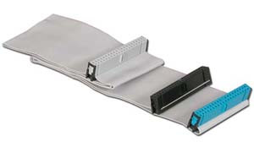 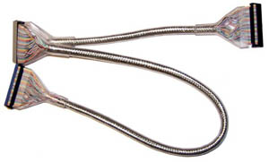

***¿Cuál es el puerto de Ethernet?***

Es el tipo más común de cable de red utilizado en una red con cable en casa o en Si cualquier otro establecimiento comercial. Este cable conecta dispositivos con cable local a la red en conjunto para compartir archivos y acceso a Internet.

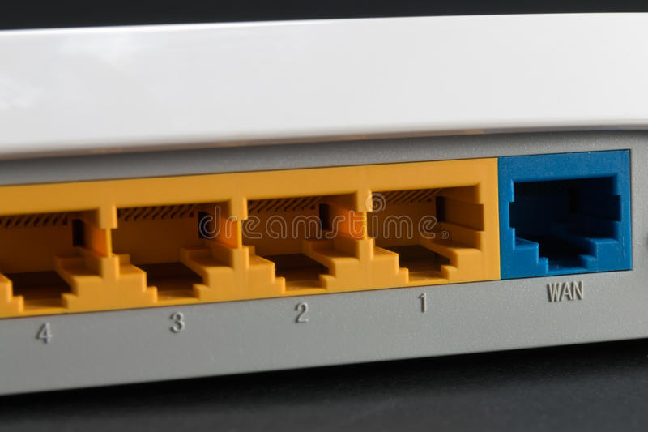

***¿Qué es un puerto de LAN?***

Es una red de hardwares conectados entre ellos y que se encuentran a poca distancia entre ellos. Con esta vinculación, tanto en casa como en el trabajo se pueden realizar las conexiones físicas, incluyendo impresoras, routers y otros ordenadores

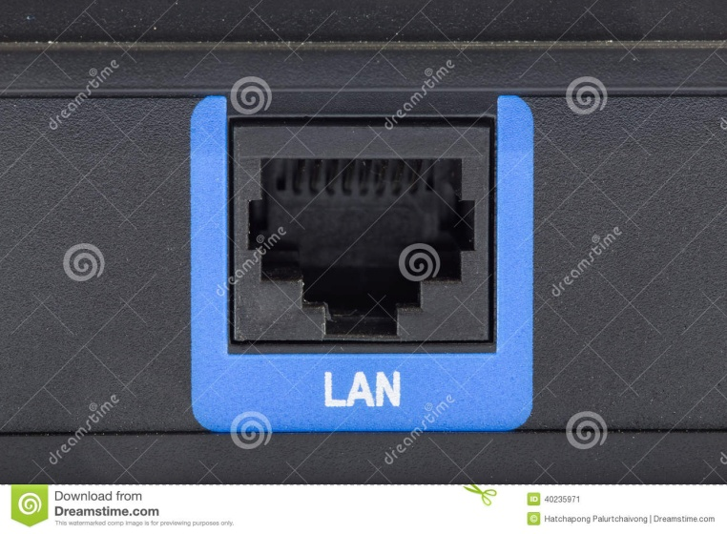

***PREGUNTAS.***

1. ¿Qué significa USB?

***Universal Serial Bus***

1. ¿Qué es un puerto USB y qué hace?

***Un puerto o un conector en una computadora tienen hoyos que coinciden con el enchufe que se está conectando al puerto.***

1. ¿Qué tipos de puerto USB son de uso común?

***Existen varios tipos de puertos USB estos son algunos.***

***USB 1.x***

***USB 2.0***

***USB 3.0***

***USB 3.2 de 1. ª Generación***

***USB 3.2 de 2. ª Generación***

***Tipo C de USB***

1. ¿Dispositivo que sirve de entrada y salida al mismo tiempo?

***Monitor táctil.***

1. ¿Un puerto es una interfaz que brinda la posibilidad de enviar y recibir datos, la cual puede ser física a nivel de hardware, con entradas para la conexión del monitor, la impresora y otros periféricos?

***VERDADERO***

FALSO

1. ¿Para qué nos sirve el puerto Jack?

***Para enlazar redes de computadoras con cableado estructurado, redes de Ethernet, redes de telefonía IP, redes de telefonía convencional, entre otros.***

1. ¿Qué es el puerto paralelo?

***Un puerto paralelo es una interfaz entre un computador y un periférico, cuya principal característica es que los bits de datos viajan juntos, enviando un paquete de byte a la vez. Es decir, se implementa un cable o una vía física para cada bit de datos formando un bus.***

1. ¿Para qué sirve el puerto IDE y ata?

***Originalmente conocida como IDE, es un estándar de interfaces para la conexión de dispositivos de almacenamiento masivo de datos y unidades de discos ópticos que utiliza el estándar derivado de ATA***

1. ¿Qué significa las siglas del puerto pci?

***Peripheral Component Interconnect***

1. ¿Qué es un puerto físico?

***Puertos físicos: interfaz de tipo hardware, que permite recibir y enviar datos entre los periféricos y el computador.***

1. ¿Qué es un puerto lógico?

***Puertos lógicos: interfaz de tipo software, que permite controlar y diferenciar los diversos servicios en red que ofrece un equipo informático y el computador.***

1. ¿Qué es el puerto ps2?

***Se trata de un puerto diseñado para conectar teclados y ratones al ordenador, y de hecho fue uno de los primeros conectores diseñados para esta función. Se trata de conectores seriales que son controlados desde la placa base***

1. ¿Qué significa las siglas ps2?

***IBM Personal System/2***

1. ¿Puerto agp para que nos sirve?

***Es una especificación de bus que proporciona una conexión directa entre el adaptador de gráficos y la memoria.***

1. ¿Qué significan las siglas AGP?

***Accelerated Graphics Port***

1. ¿QUE ES EL PUERTO VGA?

***Es un tipo estándar de puerto para dispositivos de video como son los monitores, proyectores y televisores***

1. ¿QUE SIFNIFICAN LAS SIGLAS DEL PUERTO VGA?

***Video Graphics Array***

1. ¿Qué es un puerto Ethernet?

***Es el tipo más común de cable de red utilizado en una red con cable en casa o en Si cualquier otro establecimiento comercial. Este cable conecta dispositivos con cable local a la red en conjunto para compartir archivos y acceso a Internet.***

1. ***¿Qué es el puerto LAN?***

***Es una red que permite comunicarse ordenadores entre sí de forma física, es necesario un cable que conecte todos los ordenadores pertenecientes a la red***

1. ***¿Qué significan las siglas del puerto LAN?***

***Local Area Network o Red de área loca***